Перечень товаров, подлежащих маркировке и сроки ее введения
Наименование группы товаров | Срок введения обязательной маркировки | Примечание

Продукты питания и напитки

Пиво и слабоалкогольные напитки | 1 марта 2023 | С 1 июня 2024 года Старт обязательного поэкземплярного вывода из оборота пива и слабоалкогольных напитков, упакованных в потребительскую упаковку, через контрольно-кассовую технику
Безалкогольные напитки, включая газированные, содержащие добавки сахара или других подслащивающих веществ, сок, вкусо-ароматические вещества | 1 сентября 2023 | С 1 декабря 2023 года старт обязательной маркировки первого этапа всех видов безалкогольных напитков за исключением соков, нектаров, морсов и напитков на растительном сырье (в стекле и полимерной упаковке)
Упакованная вода (воды минеральные природные упакованные) | 1 декабря 2021 | Запрет на ввод в оборот с 1 декабря 2021 года  С 1 марта 2024 года появляется обязанность передачи сведений об обороте маркированной детской воды (объемно-сортовой учет) для всех участников оборота.
Упакованная вода (воды природные питьевые упакованные,  в том числе газированные, не содержащие сахара,  подсластителей, ароматизаторов и других пищевых веществ, воды купажированные питьевые упакованные, в том числе  газированные, не содержащие сахара, подсластителей,  ароматизаторов и других пищевых веществ, воды искусственно  минерализованные питьевые упакованные, в том числе  газированные, не содержащие сахара, подсластителей,  ароматизаторов и других пищевых веществ, воды обработанные  питьевые упакованные, в том числе газированные, не  содержащие сахара, подсластителей, ароматизаторов и  других пищевых веществ) | 1 марта 2022 | Запрет на ввод в оборот с 1 марта 2022 года
Сыры, мороженое и прочие виды пищевого льда, не содержащие или содержащие какао | 1 июня 2021 | Кроме продукции фермерского производства  С 1 сентября 2022 года становится обязательной передача сведений в систему маркировки о розничной реализации, включая продажу через кассу, всей молочной продукции, подлежащей маркировке
Молочная продукция со сроком хранения более 40 суток, за исключением сыров, мороженого и прочих видов пищевого льда, не содержащих или содержащих какао | 1 сентября 2021
Молочная продукция со сроком хранения до 40 суток (включительно), за исключением сыров, мороженого и прочих видов пищевого льда, не содержащих или содержащих какао | 1 декабря 2021
Маркировка молочной продукции для сегмента HoReCa и госучреждений | 1 декабря 2023 | С 1 декабря 2023 года необходимо представлять в информационную систему мониторинга сведения об обороте и выводе из оборота указанной молочной продукции
Маркировка молочной продукции для фермеров (КФХ, СПК) | 1 декабря 2023 | С 1 сентября 2024 года маркировка становится обязательной.  Фермеры должны подавать сведения в систему маркировки об обороте молочной продукции и выводе ее из оборота.
Икра осетровых и икра лососевых (красная икра) за исключением товаров, упакованных в организациях розничной торговли в присутствии потребителя | 1 апреля 2024 | С 1 апреля 2024 года становится обязательной регистрации в системе маркировки  С 1 мая 2024 года старт маркировки всех видов икры осетровых и икры лососевых
Корма для животных | 1 сентября 2024 | Не допускается оборот немаркированной продукции, произведенной или ввезенной в РФ c 1 октября 2024 года (сухие корма), с 1 марта 2025 года (влажные корма). В случае, если продукция произведена или ввезена в РФ до 1 октября 2024 года и до 1 марта 2025 года соответственно, такая продукция может быть реализована без маркировки средствами идентификации до окончания срока годности кормов.
Отдельные виды бакалейной продукции | 1 марта 2025 | С 1 сентября 2026 года становится обязательной передача в систему маркировки сведений о розничной реализации продукции через контрольно-кассовую технику.
Сигареты и папиросы | 1 июля 2019 | До 1 июля 2021 допускается оборот иной немаркированной табачной продукции, если она введена в оборот до 1 июля 2020
Сигары, сигары с обрезанными концами (черуты), сигариллы (сигареты тонкие), биди, кретек, табак курительный, трубочный табак, табак для кальяна, табак жевательный, табак нюхательный | 1 июля 2020 | До 1 июля 2021 допускается оборот иной немаркированной табачной продукции, если она введена в оборот до 1 июля 2020
Табак (табачные изделия), предназначенный для потребления путем нагревания, а также курительные смеси для кальяна, не содержащие табак | 1 марта 2022 | С 1 октября 2023 года — прекращение оборота немаркированной продукцией
Жидкости для электронных систем доставки никотина, в том числе безникотиновые, в картриджах, капсулах, а также в составе электронных систем доставки никотина одноразового использования | 15 декабря 2022 | С 1 декабря 2023 года — завершение маркировки остатков и прекращение оборота немаркированной продукции
Сигареты и папиросы | 1 июля 2019 | До 1 июля 2021 допускается оборот иной немаркированной табачной продукции, если она введена в оборот до 1 июля 2020
Пищевые растительные масла и масложировая продукция | 1 сентября 2024 | С 1 сентября 2024 года маркировка становится обязательной
Консервированные продукты | 1 сентября 2024 | С 1 сентября 2024 года маркировка становится обязательной
Отдельных виды сладостей и кондитерских изделий, упакованных в потребительскую упаковку | Период проведения эксперимента  1 марта 2025 -  31 августа 2025 | Производителям и импортёрам необходимо наносить коды маркировки на продукцию, упакованную в потребительскую упаковку, и подавать в систему маркировки отчёты об их нанесении и уведомления о вводе в оборот товаров:  с 1 марта 2026 года — в отношении сахаристых кондитерских изделий: печенья, мармелада, зефира, пастилы, восточных сладостей, вафель, шоколадных, ореховых и прочих паст;  с 1 мая 2026 года — в отношении хлебобулочных изделий (круассаны, пирожные, рулеты), тортов;  с 1 июля 2026 года — в отношении шоколадных изделий, драже, карамели и жевательной резинки.

Фармацевтика и здоровье

Лекарственные препараты | 1 июля 2020 | Лекарственные препараты, произведенные до 1 июля 2020 , можно хранить, перевозить, отпускать, реализовывать, передавать, применять без маркировки до истечения срока годности
Лекарственные препараты для ветеринарного применения | 1 сентября 2024 г | С 1 октября 2024 года запрет оборота немаркированной продукции.
Медицинские изделия | 1 сентября 2023 | С 1 октября 2023 года маркировка становится обязательной для категории обеззараживателей — очистителей воздуха, обуви ортопедической и вкладных корригирующих элементов для обуви ортопедической
Антисептики и дезинфицирующие средства | 1 сентября 2023 | С 1 ноября 2024 режим онлайн проверки становится обязательным
Биологически активные добавки к пище | 1 сентября 2023 | При наличии действующего свидетельства о государственной регистрации, выданного на биологически активные добавки к пище в соответствии с решением Коллегии Евразийской экономической комиссии от 30 июня 2017 N 80
Технические  средства реабилитации | 1 сентября 2024 | С 1 сентября 2025 года оборот немаркированной продукции, произведенной до 1 октября 2024 года, запрещён.
Кресла-коляски относящиеся к медицинским изделиям, с ручным приводом | 1 сентября 2023 | До 1 сентября 2024 года всем участникам оборота необходимо промаркировать товарные остатки кресел-колясок

Косметика, гигиена и бытовая химия

Духи и туалетная вода (кроме пробников и тестеров) | 1 октября 2019 | С 1 октября 2022 года маркировка становится обязательной для импортных наборов парфюмерной продукции
Парфюмерно-косметическая продукция и бытовая химия | 1 марта 2025 | Участники оборота бритв и лезвий при наличии по состоянию на 1 декабря 2025 на территории РФ нереализованных товаров, произведенных или ввезенных на территорию РФ по 30 ноября 2025 , могут осуществлять маркировку таких товаров до 30 ноября 2026  Для косметической продукции и товаров бытовой химии маркировки остатков нет.

Непродовольственные товары

Товары легкой промышленности | 1 декабря 2019 | Обязательная маркировка 4-й волны расширения товаров легкой промышленности с 1 марта 2026 года
Шубы | 1 июня 2019 | Реализация немаркированного товара не допускается.
Велосипеды | 1 сентября 2021 | С 1 сентября 2024 года маркировка становится обязательной для велосипедов и велосипедных рам
Обувные товары | 1 июля 2019 | С 1 ноября 2024 года проверка каждого кода маркировки перед продажей обязательна при продаже обувных товаров.  Отсутствие проверки кода маркировки является нарушением
Игры и игрушки для детей до 14 лет | 1 сентября 2025 | Окончание периода маркировки остатков с 1 сентября 2026 года

Автомобильная отрасль

Шины и покрышки пневматические резиновые новые | 1 декабря 2019 | Право реализовывать немаркированные утратило силу с 15 декабря 2020
Смазочные материалы и специальные автомобильные жидкости | 1 марта 2025 | С 1 апреля 2026 года становится обязательной передача в систему маркировки сведений о розничной реализации продукции через контрольно-кассовую технику

Строительство

Строительные материалы в потребительской упаковке | 1 сентября 2025 | с 1 декабря 2026 года становится обязательной передача в систему маркировки сведений о розничной реализации всех отдельных видов строительных материалов через контрольно-кассовую технику.  Участникам оборота необходимо сканировать коды маркировки на кассе при продаже маркированного товара и передачу сведений о продажах в систему маркировки с использованием онлайн-касс.

Электроника и техника

Фотокамеры (кроме кинокамер), фотовспышки и лампы-вспышки | 1 декабря 2019 | С 1 октября 2020 года маркировка становится обязательной для фотоаппаратов и ламп-вспышек.  С 1 октября 2022 года маркировка становится обязательной для импортных наборов фототоваров

Пилотные проекты

Оптоволокно | Период проведения эксперимента  1 декабря 2023 -  28 февраля 2026 | 1 декабря 2023 года начался эксперимент по маркировке отдельных видов оптоволоконной продукции средствами идентификации. В рамках эксперимента пройдет подготовка и отработка решений для всех участников оборота товаров.
Отопительные приборы | Период проведения эксперимента  1 апреля 2024 -  28 февраля 2026 | 1 апреля 2024 года начался эксперимент по маркировке отдельных видов отопительных приборов средствами идентификации.
Слабый алкоголь | Период проведения эксперимента  1 июля 2024 -  31 августа 2026 | Начало эксперимента по маркировке и прослеживанию отдельных видов алкогольной продукции с крепостью до 9% включительно.
Пиротехнические изделия, огнетушители и средства обеспечения пожарной безопасности | Период проведения эксперимента  1 июля 2024 -  28 февраля 2026 | 1 июля 2024 года начался эксперимент по маркировке отдельных видов пиротехнических изделий, огнетушителей и средств обеспечения пожарной безопасности средствами идентификации. В рамках эксперимента пройдет подготовка и отработка решений для всех участников оборота товаров.
Компоненты транспортных средств, устройств с двигателем внутреннего сгорания и самоходных машин | Период проведения эксперимента  25 февраля 2025 -  28 февраля 2026 | Проводится эксперимент по маркировке средствами идентификации отдельных видов компонентов транспортных средств, устройств с двигателем внутреннего сгорания и самоходных машин
Товары для дома и интерьера | Период проведения эксперимента  1 октября 2025 -  31 августа 2026 | Перечень товаров:  - посуда, столовые приборы и прочая кухонная и хозяйственная утварь  - изделия для мытья и уборки  - декор и предметы интерьера
Отдельные виды бакалейной продукции | Период проведения эксперимента  14 ноября 2025 -  28 февраля 2026 | Перечень товаров: крупы, макароны, мука и смеси для приготовления теста, каши, мюсли, картофелб быстрого приготовления, мед, упакованные в потребительскую упаковку
Полуфабрикаты и замороженная продукция | Период проведения эксперимента  24 ноября 2025 -  31 августа 2026 | Проводится эксперимент по маркировке полуфабрикатов и замороженной продукции
Радиоэлектронная продукция | Период проведения эксперимента  1 декабря 2023 -  28 февраля 2026 | Старт обязательной регистрации в системе маркировки с 1 марта 2026 года
Печатная продукция | Период проведения эксперимента  1 апреля 2024 -  31 августа 2025 | 1 апреля 2024 года начался эксперимент по маркировке отдельных видов печатной продукции средствами идентификации.
Отдельные виды кабельно-проводниковой продукции | Период проведения эксперимента  20 мая 2024 -  28 февраля 2026 | 20 мая 2024 года начался эксперимент по маркировке отдельных видов кабельно-проводниковой продукции средствами идентификации.
Хозяйственные, санитарно-гигиенические изделия и туалетные принадлежности | Период проведения эксперимента  25 сентября 2025 -31 августа 2026 | Проводится эксперимент по маркировке средствами идентификации отдельных видов хозяйственных, санитарно-гигиенических изделий и туалетных принадлежностей, упакованных в потребительскую упаковку
Удобрения в потребительской упаковке | Период проведения эксперимента  1 ноября 2025 - 31 августа 2026 | Перечень товаров: удобрения минеральные или химические, содержащие два или три питательных элемента: азот, фосфор и калий; удобрения прочие; товары данной группы в таблетках или аналогичных формах или в упаковках, брутто-масса которых не превышает 10 кг; нитраты калия; фосфаты калия
Мясная продукция | Период проведения эксперимента  24 ноября 2025 -  28 февраля 2026 | Проводится эксперимент по маркировке и прослеживанию отдельных видов мясной продукции.

Наличие маркировки можно проверить в мобильном приложении Честный знак

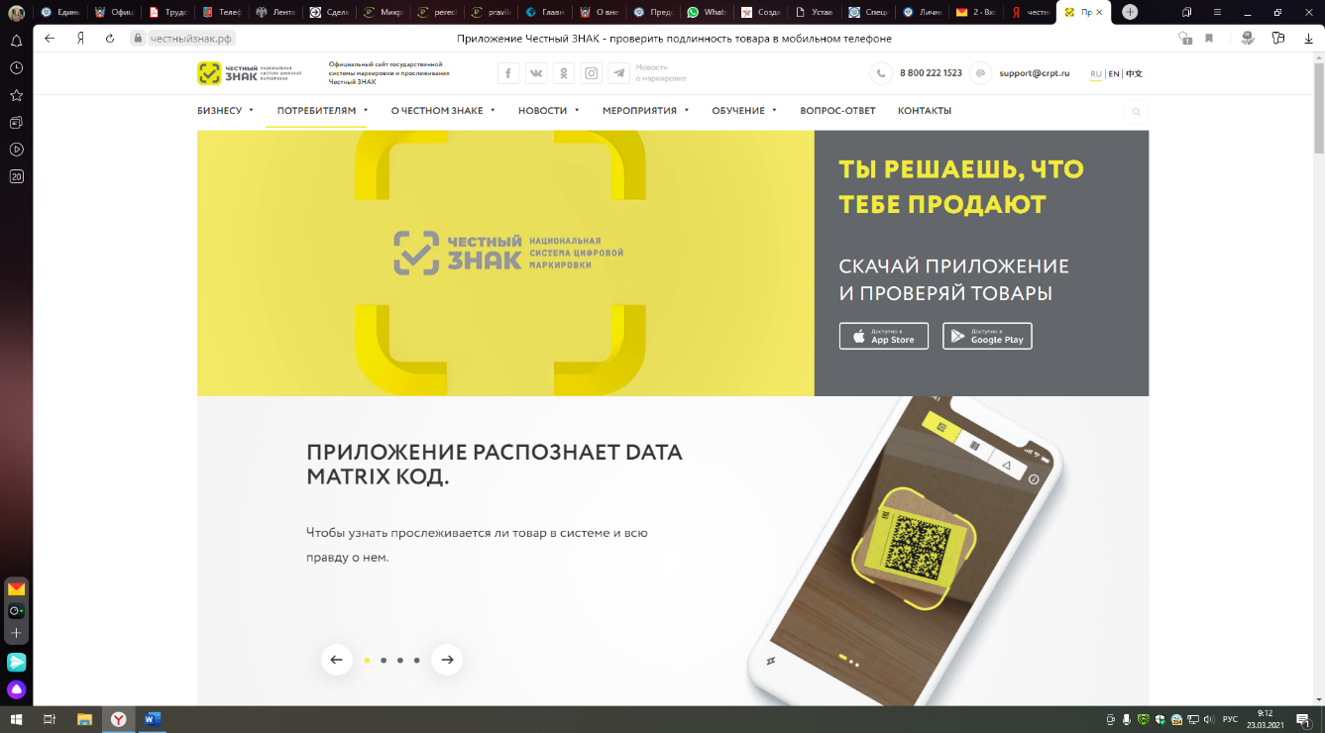

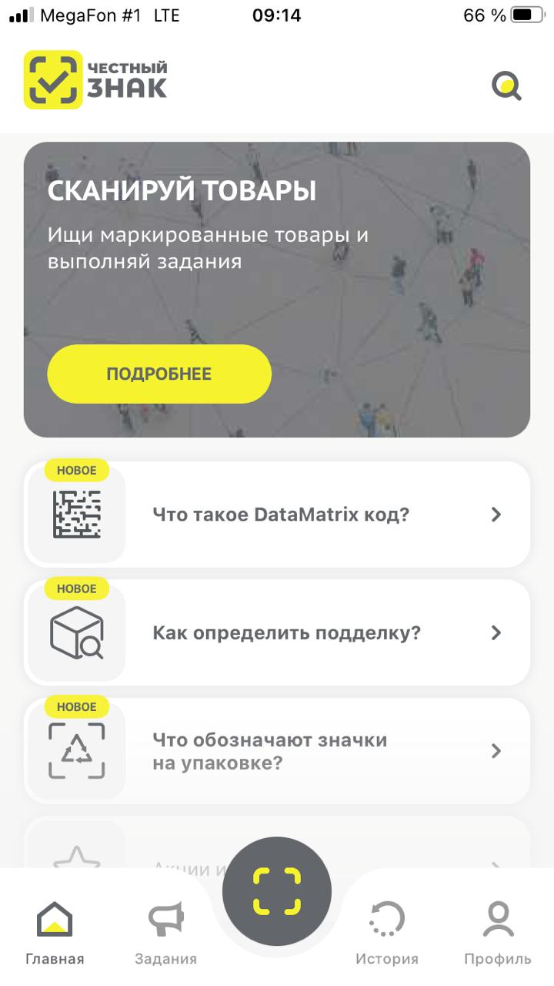

/приложение доступно для скачивания доступно в APP Store / Google Play

